Australien rundt på cykel på 54 dage.
2008
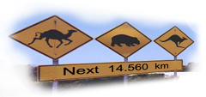

Information til potentielle sponsorer

Eksponering i Medierne

Der er indgået aftale med Dansk Røde Kors, om et øre sponsorat projekt, der løber på deres hjemmeside.
Dansk Røde Kors vil i den forbindelse udsende pressemeddelelser, promovere turen på deres hjemmeside og også i deres blad på 80.000 ex.
Jeg selv vil gøre hvad jeg kan for at skabe opmærksomhed om projektet, i blandt andet TV, Radio og aviser. Der bliver desuden sendt artikler til cykelrelaterede blade, og hvad der ellers byder sig.
I 2002 var jeg i nævnte medier både før, under og efter turen, og da Dansk Røde Kors denne gang deltager aktivt, og en dusør på 15.000$ er i spil, vil medierne ret sikkert være interesserede, også denne gang.
Der bliver således god mulighed for at få profileret din virksomhed / forretning eller produkt i medierne i de 2 måneder turen tager, og også før og efter turen.
Projektet er beskrevet i detaljer på de næste sider og på hjemmesiden.

Med venlig hilsen
Erik Straarup
www.lonebiker.dk Tlf: 23 32 94 62 erik@lonebiker.dk

Verdensrekordforsøg 2008.
Australien rundt på 54 dage.

Starten er sat til lørdag den 29 marts 2008 kl. 8 morgen, foran
"The Swan Bell Tower" I Perth!

Rekordforsøget er ambitiøs og en stor personlig udfordring. Ikke desto mindre har jeg en tro på, at det kan lykkes for mig, og med mine erfaringer fra tidligere ture i Australien, føler jeg mig godt rustet til opgaven.
En motiverende sidegevinst er præmien på 15.000$ der går til den, der slår den nuværende rekord på 55 dage, 17 timer og 8 minutter.
Præmien er udloddet af den nuværende rekordholder, Australieren Eugen Schilter, og gives til den, der som minimum følger den rute han selv tog, og som slår rekorden med mindst 1 time.
Gør jeg mig fortjent til denne præmie, er det aftalt med donoren, at pengene skal gå direkte til henholdsvis Dansk og Australsk Røde Kors med 7.500$ til hver.

Min tur i 2006 med en trailer på slæb, gik så nogenlunde smertefri at jeg er overbevist om jeg har en chance for at slå rekorden, hvis jeg skipper trailer og alt overflødig bagage.
Det indebærer blandt andet at jeg kun har det tøj med som jeg har på, så jeg kommer jo næppe til at lugte særlig godt undervejs!
Da det er ret frustrerende at skulle cykle 350 km den ene dag og så nøjes med 125 den næste, fordi det tilfældigvis er afstanden imellem roadhousene, medbringer jeg telt, sovepose og liggeunderlag selvom det vejer ca. 3 kg ekstra. Det vil gøre mig uafhængig af roadhousene og dermed give mig mere ens dagsetaper.
For at kompensere for den ekstra vægt og vindmodstand er min personlige vægt blevet reduceret til 77 kg, imod de normale 82 kg jeg plejer at starte ud med.

Derfor starter jeg i Perth:
1. Kortere rejse fra Danmark
2. Billiger
3. Da jeg cykler mod uret vil jeg passere det sydlige først, inden det bliver koldt og regnfuldt.
Derfor starter jeg i april:
1. Det er udenfor Magpiernes ynglesæson
2. Varmer og mindre regn i det sydlige
3 Jeg vil kunne camperer hele vejen rundt
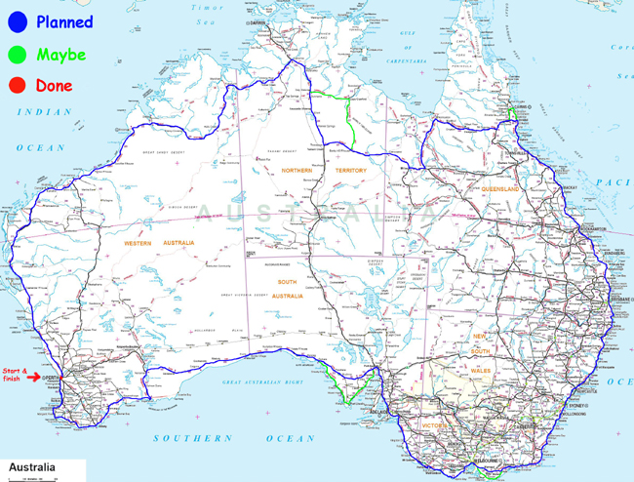

Den blå rute på kortet er den der som minimum skal følges for at opnå præmien på de 15.000$ udlovet af www.aa56.org og er på ca. 14.500 km.
Der er 4 grønne "vedhæng" på kortet der afviger fra den blå rute. De gør turen længere og er med fordi det giver en mere korrekt rute, da man derved kommer mere ud i "hjørnerne" En eller flere af de grønne vil dog kun blive fulgt hvis jeg føler jeg har den fornødne overskud til det!
Mit mål er at holde et daglig gennemsnit på 270 km, og jeg vil så gennemføre på små 54 dage.

Støt Dansk Røde Kors med et øre sponsorat!


Du har mulighed for at tegne et øre sponsorat. Det fungerer på den måde, at du forpligter dig til at donere et selvvalgt antal ører pr km jeg kører i Australien, til Dansk Røde Kors.
Hele turen er på ca. 14.500 km. og med 1 øre pr km bliver det til 145 kr. Skulle jeg mod forventning ikke gennemføre, er man kun forpligtet til at donere for det antal km jeg har kørt.
Som tak for støtten vil alle bidragsydere der ønsker det, få tilsendt den komplette dagbog med billeder via e-mail 1-2 måneder efter turen.
Du kan tilmelde dig som "øre sponsor" på Dansk Røde Kors' hjemmeside.

Sponsorerne får en fremtrædende plads på min hjemmeside!

Med håb om at potentielle sponsorer ser de reklamemæssige fordele i at støtte op om projektet, enten i form af et beløb eller med cykelrelateret udstyr.

Erik Straarup, Faarvang 15-09-07

www.lonebiker.dk Tlf: 23 32 94 62 erik@lonebiker.dk

